**קבוצה 17:**

**מגישים:**

גיא ברגר, 301782850

לירן עוזיאל , 302573563

יאנה אוסטרובסקי , 316668052

עדי אליהו , 305540569

לבנת מנשה , 305324816

**שאלות:**

1. מהן החולשות של מודל Use Case כמנגנון להגדרת דרישות? הסבירו את תשובתכם.
2. תארו בפירוט איזה מרכיבים ספציפיים של התיאור המילולי של מערכת "GHealth" )כפי

שמתואר במסמך "Semester Project"( לא הצלחתם לבטא בעזרת מודל Use Case?

הסבירו מה מאפיין מרכיבים אלה מבחינה מהותית?

1. בתשובות 1 ו-2 תיארתם מגבלות שונות. הציעו דרכים להתגבר על מגבלות אלה, והסבירו איך הן נותנות מענה לחולשות הכלליות של מודל UC. תארו בהתייחסות ישירה ובאופן פרטני למערכת "GHealth" את תרומתה של הגישה שאתם מציעים כאן לפתרון המגבלות שתיארתם.

**תשובות:**

1. בין החסרונות של המודל Use Case הוא שמודל ה-Use Case אינו מודל דינמי, אלא מודל שמנסה לתפוס רגע מסויים במערכת (בתהליכים שונים).

המודל נבנה בתחילת הפרויקט ולאיתים קשה לזהות בעיות בנתונים או תליות שנגלות בשלבים מאוחרים יותר (כמו בשלבי הפיתוח).

בנוסף במודל ה Use Case לא מתוארים לנו תהליכים שנעשים בין אנשים ותהליכים יזומים ע"י המערכת.

המודל אינו יכול להגיע לרמת תיאור מדויוק של מצבי קיצון מסויימים ומעבר בין מצבים ומסרים (בין אנשים וCase-ים אחרים במערכת).

1. לא היה ניתן לתאר במודל בצורה איכותית את ממשק המשתמש שיהיה במערכת,

חוסר אפשרות להמחיש את ה DB בו נרצה להשתמש בהמשך,

המודל מגביל אותנו לעבודה שרירותית טורית ללא יכולת אמיתי להראות עבודה מקבילית, עבודה של מספר שחקנים (Actors) בעלי אותה גישה והיחסיים בינהם.

1. רוב הפתרונות שנוכל ליישם במודל הם פתרונות ויזואלים שנחדיר בצורה מלאכותית, לדוגמא ייצוג של DB יוכל להיות מוצג בדיאגרה ה Use Case,

שילוב של מודלים נוספים (Activate Diagram,OPM,...) בשביל למלא את החוסר במודל מהות הזמן, מקביליות וכך....

ובנוסף סיכום ברמת הצוות העובד על סט סימנים ומסכמות בציור המודל.

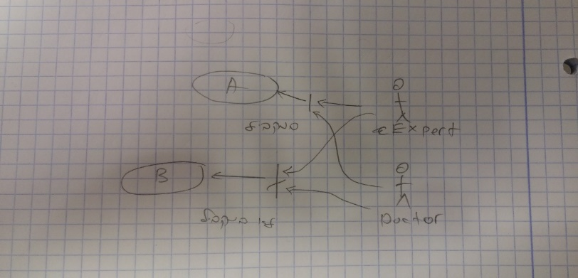**לדוגמא:**